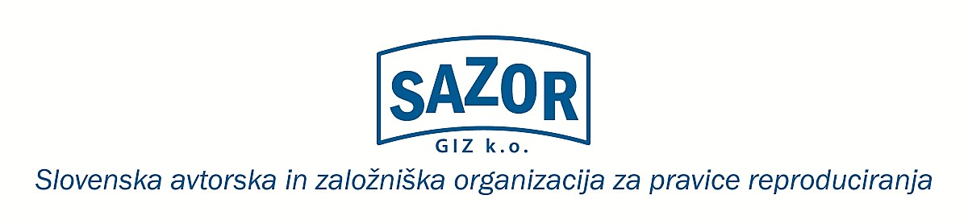
ŠOLA LAHKO FOTOKOPIRA!
OSVEŠČEVALNA KAMPANJA - FOTOKOPIRAMO, PODPIRAMO KROG ZNANJA

SAZOR GIZ k.o., kolektivna organizacija za upravljanje avtorske pravice reproduciranja, je danes, 14. 3. 2018, ob 12.00, na novinarski konferenci v Narodni galeriji v Ljubljani, predstavila rezultate sporazuma, ki prinaša prva nadomestila za avtorje in založbe za fotokopiranje avtorskih del v osnovnih in srednjih šolah ter vrtcih.
S tem avtorji za svoje delo poleg neposrednega avtorskega honorarja in knjižničnega nadomestila dobivajo še tretji vir dohodka iz naslova svojega dela.
Na podlagi Sporazuma, ki je podpisan za triletno obdobje, deležniki pa pričakujejo, da se bo kasneje podaljšal, bodo avtorji letos prvič prejeli ustrezno nadomestilo. Sredstva za nadomestila avtorjem zagotavlja država oziroma Ministrstvo za izobraževanje, znanost in šport, SAZOR kot pooblaščena organizacija pa z njimi upravlja oziroma jih deli med avtorje. Šole so upravičene do pavšalnega nadomestila, na učenca leto je določen znesek 2 evra, za otroke v vrtcih pa 0,61 evra za eno leto. Na letni ravni je Ministrstvo zagotovilo 360.000 evrov za osnovne šole in 150.000 evrov za srednje šole.
Po sporazumu je dovoljeno kopiranje vseh del s področja književnosti, znanosti in publicistike. Ker SAZOR po zakonu zastopa celoten svetovni repertoar, lahko šole fotokopirajo vsa svetovna dela tako v slovenščini kot tudi v tujih jezikih, razen potrjenih učbenikov in delovnih zvezkov.
V sklopu kampanje Fotokopiramo – podpiramo krog znanja je SAZOR pripravil informativne zgibanke in nalepke, ki jih šola nalepi na kopirne stroje in dajejo jasno sporočilo učiteljem, da je fotokopiranje dovoljeno in zaželeno.
SAZOR in Ministrstvo si že prizadevata za podoben sporazum, h kateremu bi pristopile visoke šole in gospodarstvo.
Na novinarski konferenci so sodelovali Luka Novak in Rudi Zaman, predstavnika SAZOR, Slavko Pregl, poznavalec področja in predstavnik avtorjev, Aleš Ojsteršek, vodja sektorja za razvoj izobraževanja pri Ministrstvu za izobraževanje, znanost in šport, ter Marjan Gorup, ravnatelj OŠ Prežihov Voranc.
Pogovor je vodila Maja Čander.

V nadaljevanju povzemamo izjave sogovornikov:

Rudi Zaman, SAZOR
»Po več letih prizadevanj kolektivne organizacije SAZOR se je v slovenskih šolah začel izvajati Sporazum, ki prinaša nadomestila avtorjem in založbam od fotokopiranja v šolah. Verjamem, da bo tako tudi v bodoče, saj to prav gotovo bogati znanje našim učencem.«
Luka Novak, SAZOR
»Zahvaljujoč Sporazumu je kopiranje v šolah postalo ne le dovoljeno, temveč celo zaželeno, saj se s tem širi krog znanja, šole s tem dostopajo do celotnega svetovnega repertoarja v vseh jezikih, avtorji pa dobijo plačilo za svoje delo. SAZOR je v okviru kampanje Fotokopiramo – Podpiramo krog znanja pripravil informativne zgibanke in nalepke za na fotokopirne stroje, ki jih bodo v prihodnjih dneh prejele vse šole, ki so podpisale Sporazum. Zgibanka razloži pravno podlago za Sporazum ter natančno pojasnjuje, kaj in koliko je dovoljeno kopirati in česa se ne sme. Z obveznim kolektivnim upravljanjem je država omogočila uporabnikom, torej tudi šolam, enostaven in ekonomičen dostop do vseh svetovnih vsebin preko ene same kolektivne organizacije, avtorjem pa za to pravično nadomestilo, ki ga bodo prejeli že letos.«
Slavko Pregl, avtor
»Pogosto se zdi, da so intelektualne storitve - za razliko od vseh drugih storitev - pač lahko zastonj, da morajo biti prosto dostopne. Avtorji z veseljem delimo svoje stvaritve z najširšo publiko, želimo pa seveda biti za svoje delo plačani. Ker neposredni avtorski honorarji že vrsto let padajo, so zelo pomemben vir plačila posredne uporabe avtorskih pravic. Sem sodi tudi nadomestilo za fotokopiranje avtorsko zaščitenih del. Vesel sem, da smo se s Sporazumom s šolami in vrtci po desetletni zamudi pridružili kultivirani Evropi, ki je te pravice uredila že davno. Sporazum je svetel zgled in verjamem, da bomo kmalu na podoben način uredili razmerja tudi z univerzami, gospodarstvom in javno upravo.«
Aleš Ojsteršek, Ministrstvo izobraževanje, znanost in šport
»Sporazum je ob podpori Ministrstva pripravljala ekipa, ki jo sestavljajo predstavniki šol in vrtcev, predstavniki avtorjev, predstavniki založnikov in raziskovalci Pedagoškega inštituta. Šolam smo s tem omogočili, da se pri fotokopiranju avtorskih del gibljejo v območju zakonodaje.«
Marjan Gorup, ravnatelj
»Ko smo se srečali s pobudo za podpis Sporazuma, smo imeli sprva v Združenju ravnateljev pomisleke, zlasti glede financiranja. Ker pa sredstva za nadomestilo avtorjem zagotavlja država, s plačili zdaj ni obremenjen proračun šol. Za šole in učence pa pomeni uporaba dodatnih gradiv neizmerno bogastvo, saj lahko izbiramo in učencem brez slabe vesti predstavimo dodatne učne vsebine.«

Dodatne informacije:
Luka Novak in Rudi Zaman
luka.novak@sazor.si
rudi.zaman@sazor.si

